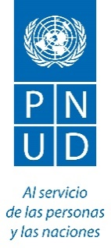
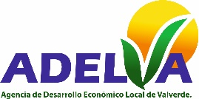
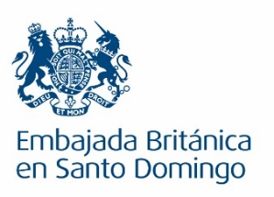

NOTA DE PRENSA
Más de dos mil mujeres de Valverde fueron capacitadas en emprendimiento
Pondrán en circulación una Guía de Gestión de Negocios para Mujeres Emprendedoras, para que cuenten con un manual que las acompañe durante todo el proceso de creación de un producto o servicio.
Mao, Valverde. 29 de enero, 2020. La Agencia de Desarrollo Económico Local de Valverde (ADELVA), la Fundación Popular y el Programa de las Naciones Unidas para el Desarrollo (PNUD) presentaron los logros alcanzados por el proyecto: Impulsando la Autonomía Económica y la Participación de las Mujeres en Valverde, en la UASD Centro Mao.
Esta iniciativa, a la que se han sumado el Ministerio de Industria, Comercio y Mipymes y la Embajada del Reino Unido, se enmarcó en la promoción de la igualdad de género y del liderazgo y el empoderamiento económico de las mujeres, para impulsar el desarrollo de la provincia, en coherencia con la agenda de PNUD que busca la incorporación del enfoque de los Objetivos de Desarrollo Sostenible de la Agenda 2030 en los territorios.
Más de dos mil mujeres de Valverde, propietarias de micro y pequeñas empresas, fueron sensibilizadas en el enfoque de igualdad de género y han visto mejoradas sus competencias laborales en temas como marketing estratégico, manejo de redes sociales, finanzas personales, entre otras herramientas para la mejora de la calidad y productividad de sus emprendimientos. Otro de los resultados más relevantes de esta iniciativa es la elaboración y próxima puesta en circulación de la Guía de Gestión de Negocios para Mujeres Emprendedoras, el cual constituye un instrumento diseñado para que las emprendedoras cuenten con un manual que las acompañe durante todo el proceso de creación de un producto o servicio.
Para el logro de los resultados de este proyecto fue de gran relevancia el apoyo del Ministerio de Industria, Comercio y Mipymes, a través de su Viceministerio de Fomento a las Mipymes, la Embajada Británica en Santo Domingo, el Instituto Nacional de Formación Técnico Profesional (INFOTEP), los Centros APEC de Educación a Distancia (CENAPEC), los Ayuntamientos de Mao, Esperanza y Laguna Salada, la Gobernación de Valverde, la Oficina Provincial en Valverde del Ministerio de la Mujer, el Ministerio de Cultura, y numerosos grupos de acción local a través de los cuales fueron realizadas las jornadas de capacitación y sensibilización.
La iniciativa se concentró en ofrecer asistencia técnica a grupos de mujeres organizados para la mejora de sus servicios y productos a través del aumento de sus capacidades técnicas, el conocimiento de experiencias innovadoras en otros territorios, el fomento de la asociatividad y su liderazgo en espacios de toma de decisiones.
